Verkeersbesluit voor het instellen van verkeersmaatregelen aan Swanladriehoek te Zevenhuizen
Z26.000088

Burgemeester en wethouders van de gemeente Zuidplas,
Gelet op
- Artikel 18, eerste lid, onder d van de Wegenverkeerswet 1994 (hierna: WVW) op grond waarvan burgemeester en wethouders bevoegd zijn tot het nemen van verkeersbesluiten in de gemeente Zuidplas.
- Artikel 15, eerste lid, van de WVW1994 moet een verkeersbesluit worden genomen voor de plaatsing of verwijdering van de in artikel 12 van het Besluit administratieve bepalingen inzake wegverkeer (hierna: BABW) genoemde verkeerstekens, alsmede voor onderborden voor zover daardoor een gebod of verbod ontstaat of dit wordt gewijzigd, en;
- Artikel 15, tweede lid, van de WVW1994 moet een verkeersbesluit worden genomen voor maatregelen op of aan de weg tot wijziging van de inrichting van de weg of het aanbrengen of verwijderen van voorzieningen ter regeling van het verkeer, indien de maatregelen leiden tot een beperking of uitbreiding van het aantal categorieën weggebruikers dat van een weg of weggedeelte gebruik kan maken.
Strekkende tot
Het overeenkomstig artikel 2, lid 1, sub a t/m d, van de WVW en artikel 21 van het BABW op de bovengenoemde weg(en) maatregelen dienen te worden genomen met als doel:
Het verzekeren van de veiligheid op de weg;
Het beschermen van weggebruikers en passagiers;
Het in stand houden van de weg en het waarborgen van de bruikbaarheid daarvan;
Het zoveel mogelijk waarborgen van de vrijheid van het verkeer.
Met inachtneming van
- De Wegenverkeerswet 1994 (WVW)
- Het Besluit Administratieve Bepalingen inzake het Wegbeheer (BABW)
- Uitvoeringsvoorschriften BABW inzake verkeerstekens;
- De Algemene wet bestuursrecht (hierna: Awb);
- De Omgevingswet (Ow);
- Het Mandaat- en delegatiebesluitbesluit van de gemeente Zuidplas dat onze bevoegdheid om dit besluit te nemen aan ondergetekende mandateert.
Overwegende dat
- De in dit verkeersbesluit genoemde weg in eigendom, beheer en onderhoud van de gemeente Zuidplas is;
- De in dit verkeersbesluit genoemde weg binnen de bebouwde kom van de kern Zevenhuizen ligt;
- Het in dit verkeersbesluit gaat over de verkeersmaatregelen in en om de nieuwbouwwijk ‘Swanladriehoek’ te Zevenhuizen;
- Deze nieuwbouwwijk wordt ontwikkeld aan de noordzijde van de kern Zevenhuizen en ligt tussen de Swanlaweg en de A12;
- Er verkeersaanpassingen nodig zijn op het bestaande wegennet om de verkeersveiligheid, leefbaarheid en doorstroming te verbeteren;
- Er verkeersmaatregelen noodzakelijk zijn voor de regulering van het verkeer in de nieuwe woonwijk ‘Swanladriehoek’;
Rotonde Swanlaweg – Ambachtssingel
- In de huidige situatie er ten zuiden van de rotonde aan beide zijden van de Swanlaweg een verplicht fietspad aanwezig is die worden bereden in één richting;
- Deze twee verplichte fietspaden nog voor de rotonde worden samengevoegd aan de westzijde van de rotonde en daar doorgaat als één verplicht fietspad dat in twee richtingen wordt bereden;
- De samenvoeging voor de rotonde niet wenselijk en verkeersonveilig is waardoor het verplichte fietspad aan de oostzijde wordt doorgetrokken tot na de rotonde;
- Aan deze zijde veilig kan worden overgestoken in de richting van de ‘Swanladriehoek’;
- Er hierdoor tevens een veilige verbinding ontstaat naar het nabijgelegen tankstation;
- Er in de huidige situatie geen voetgangersoversteekplaats (hierna VOP) is gerealiseerd in noordelijke richting nabij de rotonde;
- Hier destijds geen aanleiding voor is geweest, vanwege het geringe aantal oversteken van voetgangers;
- In de toekomstige situatie deze behoefte er wel zal zijn en om deze reden de gemeente voornemens is om een VOP te realiseren aan de oostzijde van de rotonde;
Snelheid en voorrangsregeling Swanlaweg – ‘Swanladriehoek’
- De Swanlaweg een gebiedsontsluitingsweg is waarop een maximumsnelheid geldt van 50 km/u;
- De ‘Swanladriehoek’ een woonwijk is met als hoofdfunctie verblijven en om deze reden de hele woonwijk aangewezen wordt als 30 km/u-zone;
- Men vanaf de Swanlaweg via de Staartploeg en de Wielploeg de ‘Swanladriehoek’ in en uit kan rijden;
- Deze aansluitingen middels een voorrangsregeling worden uitgevoerd, waardoor verkeer op de Swanlaweg voorrang heeft op het kruisende verkeer;
- Er parallel aan de Swanlaweg een verplicht fietspad, bereden in twee richtingen, ligt;
- Dit verplichte fietspad tevens voorrang heeft op het kruisende verkeer;
Parkeren ‘Swanladriehoek’
- Bij de ontwikkeling van de woonwijk rekening is gehouden met voldoende aangewezen parkeerplaatsen conform het parkeerbeleid van de gemeente;
- Het hierdoor niet nodig is om ergens anders in de openbare ruimte te parkeren;
- De gemeente voornemens is om een parkeerverbodszone in te stellen voor de gehele wijk ‘Swanladriehoek’;
Verplicht fietspad door ‘Swanladriehoek’
- De gemeente het fietsgebruik wil stimuleren en bevorderen;
- Er vanaf de rotonde met de Ambachtssingel, door de wijk heen, richting de sportvelden een verplicht fietspad wordt aangewezen;
- Dit verplichte fietspad in de voorrang wordt geplaatst bij de diverse kruisingen in de woonwijk;
- Er hierdoor een veilige en comfortabele fietsroute ontstaat;
- De oversteken voor de fietser extra worden benadrukt door de aanleg van snelheidsremmende maatregelen;
Gehandicaptenparkeerplaatsen bij de sportaccommodaties
- Aan de noord- en oostzijde van de woonwijk diverse sportaccommodaties worden gerealiseerd;
- Voor deze sportaccommodaties voldoende parkeerplaatsen worden aangelegd;
- Een aantal van deze parkeerplaatsen worden aangewezen als algemene gehandicaptenparkeerplaatsen;
- Deze parkeerplaatsen zo dicht mogelijk bij de ingangen van de sportaccommodaties worden aangewezen;
- De gemeente van mening is dat mindervalide weggebruikers de mogelijkheid moeten hebben om in de directe nabijheid van een openbare voorziening te kunnen parkeren aangezien zij daardoor in staat zijn om een actief en mobiel leven te leiden en aan het algemeen maatschappelijk verkeer kunnen deelnemen;
- Met deze verkeersmaatregelen wordt gezorgd voor het verzekeren van de veiligheid op de weg alsmede het beschermen van de weggebruikers en passagiers;
- Met deze verkeersmaatregelen de wegen zoveel mogelijk in stand worden gehouden en de bruikbaarheid en de vrijheid wordt gewaarborgd;
- Het treffen van een of meerdere verkeersmaatregelen een normale maatschappelijke ontwikkeling is waarmee eenieder kan worden geconfronteerd en waarvan de nadelige gevolgen in beginsel voor rekening van de betrokkenen te blijven;
- Bij het voorbereiden van dit besluit is een integrale belangenafweging gemaakt op basis van de verkeersveiligheid, doorstroming, leefbaarheid, inpasbaarheid, uniformiteit en het beheren van de openbare ruimte;
- Er geen aanwijzingen zijn dat er sprake is van belangen die strijdig zijn met de gewenste verkeersmaatregelen, in die mate dat gesproken kan worden van onevenredigheid als bedoeld in artikel 3:4, lid 2, van de Algemene wet bestuursrecht.
Mede gelet op
Gelet op artikel 24 van het BABW is overleg gepleegd met de politie inzake de handhaafbaarheid.
Gelet op artikel 26 van het BABW wordt dit besluit bekendgemaakt door op de in de artikelen 5 onderscheidenlijk 6 van de Bekendmakingswet bepaalde wijze.

Besluit
Op grond van vorenstaande overwegingen besluiten:
Rotonde Swanlaweg – Ambachtssingel
Tot het wijzigen van het in twee richtingen bereden verplichte fietspad aan de zuidoostzijde van de rotonde Swanlaweg – Ambachtssingel te Zevenhuizen, door het verwijderen van het onderbord OB505 en het plaatsen van verkeersbord C02 conform model van bijlage I van het Reglement Verkeersregels en Verkeerstekens 1990;
Tot het instellen van een verplicht fietspad aan de westzijde van de rotonde Swanlaweg – Ambachtssingel te Zevenhuizen door het plaatsen van verkeersbord G11 conform model van bijlage I van het Reglement Verkeersregels en Verkeerstekens 1990;
Tot het instellen van een voorrangsregeling voor fietsers op de oversteek op de noordelijke tak van de rotonde Swanlaweg – Ambachtssingel te Zevenhuizen, door het plaatsen van de verkeersborden B06 conform model van bijlage I van het Reglement Verkeersregels en Verkeerstekens 1990 en het aanbrengen van markeringen in de vorm van haaientanden conform de publicatie 207 Richtlijnen voor de Bebakening en Markering van wegen van het CROW;
Tot het aanwijzen van een voetgangersoversteekplaats op de oversteek op de oostelijke tak van de rotonde Swanlaweg – Ambachtssingel te Zevenhuizen, door het plaatsen van de verkeersborden L02 conform model van bijlage I van het Reglement Verkeersregels en Verkeerstekens 1990 en het aanbrengen van markeringen in de vorm van zebramarkering conform de publicatie 207 Richtlijnen voor de Bebakening en Markering van wegen van het CROW;
Snelheid en voorrangsregeling Swanlaweg – ‘Swanladriehoek’
Tot het instellen van een 30 km/u-zone voor de gehele wijk ‘Swanladriehoek’ vanaf de kruisingen Swanlaweg – Staartploeg en Swanlaweg – Wielploeg te Zevenhuizen, door het plaatsen van de verkeersborden A0130zb en A0230ze conform model van bijlage I van het Reglement Verkeersregels en Verkeerstekens 1990;
Tot het instellen van een voorrangsregeling op de kruising Swanlaweg - Staartploeg te Zevenhuizen, door het plaatsen van de verkeersborden B06 conform model van bijlage I van het Reglement Verkeersregels en Verkeerstekens 1990 en het aanbrengen van markeringen in de vorm van haaientanden conform de publicatie 207 Richtlijnen voor de Bebakening en Markering van wegen van het CROW;
Tot het instellen van een voorrangsregeling op de kruising Swanlaweg - Wielploeg te Zevenhuizen, door het plaatsen van de verkeersborden B06 conform model van bijlage I van het Reglement Verkeersregels en Verkeerstekens 1990 en het aanbrengen van markeringen in de vorm van haaientanden conform de publicatie 207 Richtlijnen voor de Bebakening en Markering van wegen van het CROW;
Parkeren ‘Swanladriehoek’
Tot het instellen van een parkeerverbodszone voor de gehele wijk ‘Swanladriehoek’ vanaf de kruisingen Swanlaweg – Staartploeg en Swanlaweg – Wielploeg te Zevenhuizen, door het plaatsen van de verkeersborden E01zb en E01ze conform model van bijlage I van het Reglement Verkeersregels en Verkeerstekens 1990;
Verplicht fietspad door ‘Swanladriehoek’
Tot het instellen van een verplicht fietspad vanaf de rotonde Swanlaweg – Ambachtssingel door de wijk ‘Swanladriehoek’ richting de sportaccommodaties te Zevenhuizen, door het plaatsen van de verkeersborden G11 conform model van bijlage I van het Reglement Verkeersregels en Verkeerstekens 1990;
Tot het instellen van voorrangsregelingen op de kruisingen van het verplichte fietspad met de Schuifploeg, Staartploeg en Wielploeg te Zevenhuizen, door het plaatsen van de verkeersborden B06 met onderborden OB503OB02 conform model van bijlage I van het Reglement Verkeersregels en Verkeerstekens 1990 en het aanbrengen van markeringen in de vorm van haaientanden conform de publicatie 207 Richtlijnen voor de Bebakening en Markering van wegen van het CROW;
Gehandicaptenparkeerplaatsen bij de sportaccommodaties

Tot het aanwijzen van vijf algemene gehandicaptenparkeerplaatsen op het parkeerterrein aan de Wielploeg nabij de sportaccommodatie aan de noordzijde van de wijk ‘Swanladriehoek’ te Zevenhuizen, door het plaatsen van de verkeersborden E06 conform model van bijlage I van het Reglement Verkeersregels en Verkeerstekens 1990;
Tot het aanwijzen van vier algemene gehandicaptenparkeerplaatsen op het parkeerterrein aan de Wielploeg nabij de sportaccommodatie aan de oostzijde van de wijk ‘Swanladriehoek’ te Zevenhuizen, door het plaatsen van de verkeersborden E06 en E06 in combinatie met OB504 conform model van bijlage I van het Reglement Verkeersregels en Verkeerstekens 1990;
De verkeersmaatregel vast te hebben gelegd op de hieronder opgenomen tekening met kenmerk W25-40363-PO-12-BORDEN d.d. 13-08-2025.

Aldus besloten te Nieuwerkerk aan de IJssel, 14 jan 2026
Namens burgemeester en wethouders van de gemeente Zuidplas,
R. Zimmermann
Verkeerskundige van het cluster Beheer Openbare Ruimte

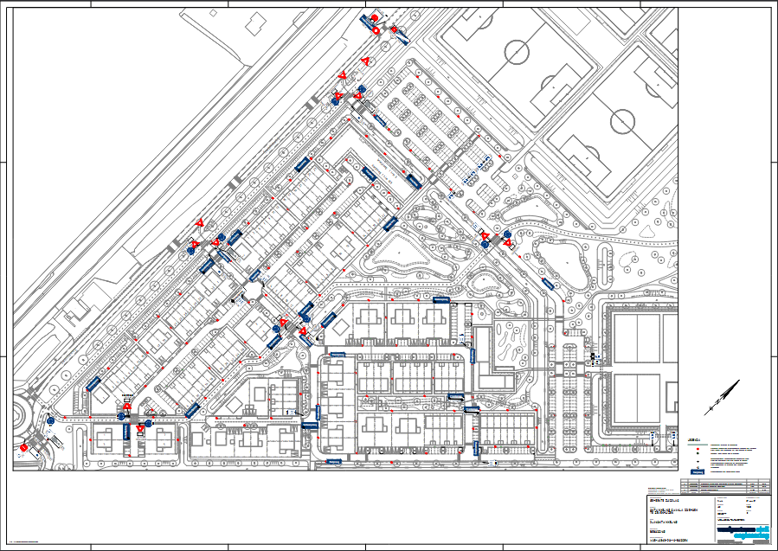
Algemene informatie:
Openbare bekendmaking van dit besluit zal in het gemeenteblad geschieden. U kunt op grond van de Algemene wet bestuursrecht binnen zes weken na bekendmaking van dit besluit digitaal of schríftelijk bezwaar aantekenen bij het college van burgemeester en wethouders van de gemeente Zuidplas. Digitaal bezwaar aantekenen doet u via de website van de gemeente, www.zuidplas.nl. U heeft hiervoor uw DigiD nodig. Schriftelijk bezwaar kunt u sturen naar college van burgemeester en wethouders van de gemeente Zuidplas, Postbus 100, 2910 AC NIEUWERKERK AAN DEN IJSSEL. Houdt u er wel rekening mee dat uw bezwaarschrift gemotiveerd en een schriftelijk bezwaar door u ondertekend moet zijn?
Voorlopige voorziening
Hebt u een bezwaarschrift ingediend en meent u dat de betrokken belangen zo zwaar wegen dat u de beslissing hierop niet kunt afwachten? De Algemene wet bestuursrecht geeft u dan de mogelijkheid om een verzoek om voorlopige voorziening in te dienen bij de voorzieningenrechter, Postbus 20302, 2500 EH 's-Gravenhage. Hiervoor moet u griffierecht betalen, waarover u bericht krijgt van de griffier.
U kunt ook digitaal een verzoek om een voorlopige voorziening indienen bij de rechtbank 's-Gravenhage. Daarvoor moet u wel beschikken over een elektronische handtekening (DigiD). Kijk op de website http://loket.rechtspraak.nl/bestuursrechtspraak voor meer informatie over het digitaal indienen van een verzoek om een voorlopige voorziening.

